Контрольная работа № 2
«Веб-технологии»
ФИО | Кочнев Дмитрий Олегович
Группа | 4431
Вариант | 10
Язык серверного сценария | Python

1. Картинка с исходной страницей
Исходный вариант 10 представляет страницу сайта «Музыка.ру» с темной областью страницы, фиолетовой шапкой, навигационными ссылками, вложенным списком и таблицей сравнения секвенсоров.
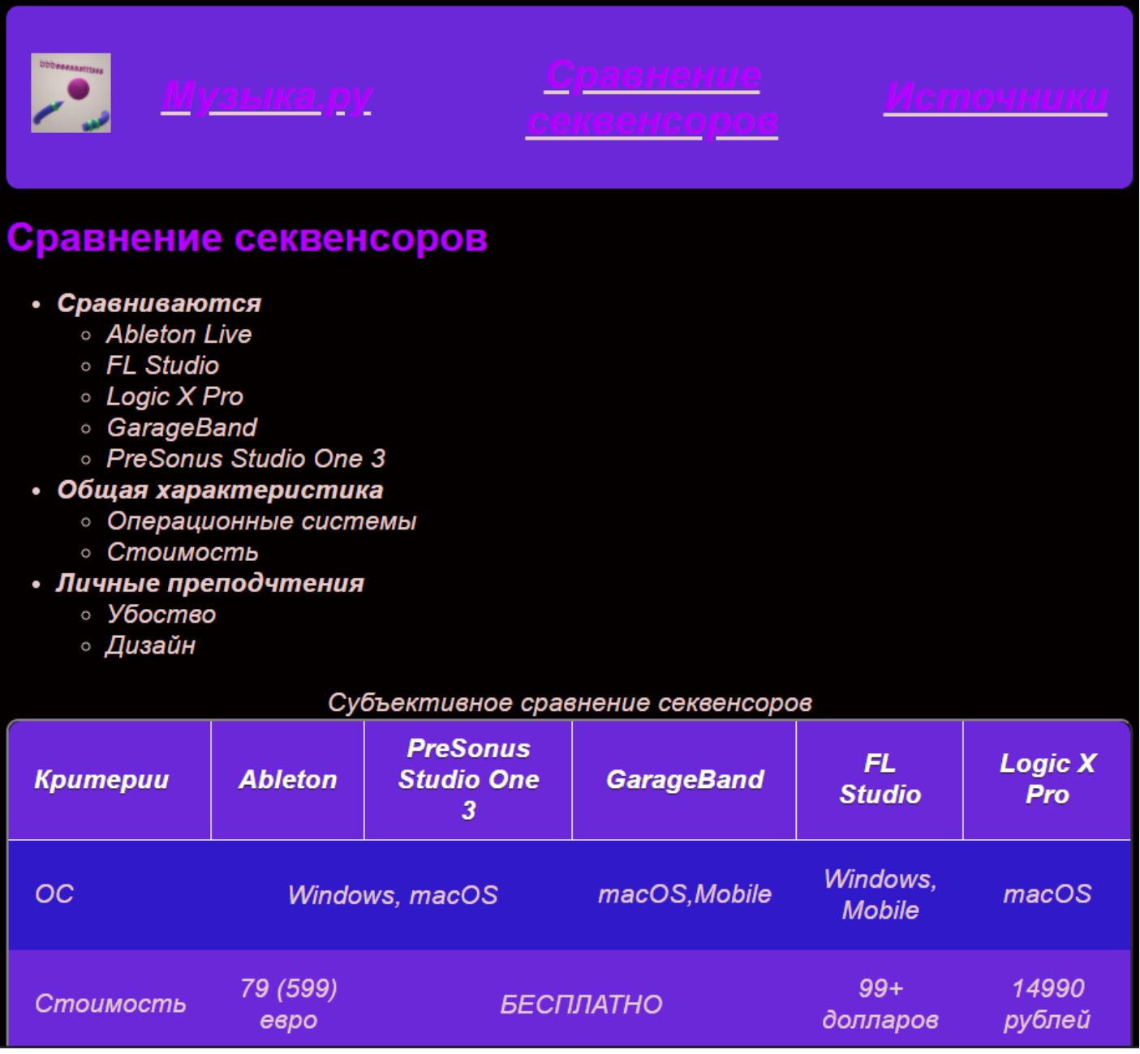

2. Анализ элементов страницы
Элемент | Реализация HTML/CSS
Общий контейнер страницы | Использован блочный контейнер div.page. Он задает ширину страницы, черный фон, внешнюю рамку и общий размер макета.
Шапка сайта | Элемент header.site-header содержит логотип img и навигационный блок nav.menu. Для имитации исходной картинки применены фиолетовый фон, скругление нижних углов и flex-размещение элементов.
Навигация | Ссылки оформлены тегами a внутри nav. Цвет ссылок - ярко-розовый, добавлены подчеркивание, курсив, жирность и крупный размер шрифта.
Заголовок | Основной заголовок страницы создан тегом h1. Он выделен ярко-фиолетовым цветом и расположен сразу под шапкой.
Список | Содержание слева реализовано вложенными списками ul/li. Внешние пункты задают разделы, внутренние пункты - перечисления внутри разделов. Такой подход позволяет повторять элементы произвольное количество раз.
Таблица сравнения | Таблица создана тегом table, заголовки - thead/th, строки данных - tbody/tr/td. Для строк используются разные оттенки фиолетового и синего цвета.
Файл с контентом | Весь видимый текст вынесен в content.txt. Python-сценарий читает файл, разбирает секции и формирует HTML автоматически.
Графика | Графический файл используется только для логотипа. Остальной текст страницы представлен именно текстом HTML.

3. Скриншот созданной страницы
Созданная страница повторяет структуру и основные визуальные признаки исходного скриншота: черный фон, фиолетовую шапку, крупные розовые ссылки, вложенный список и цветную таблицу.
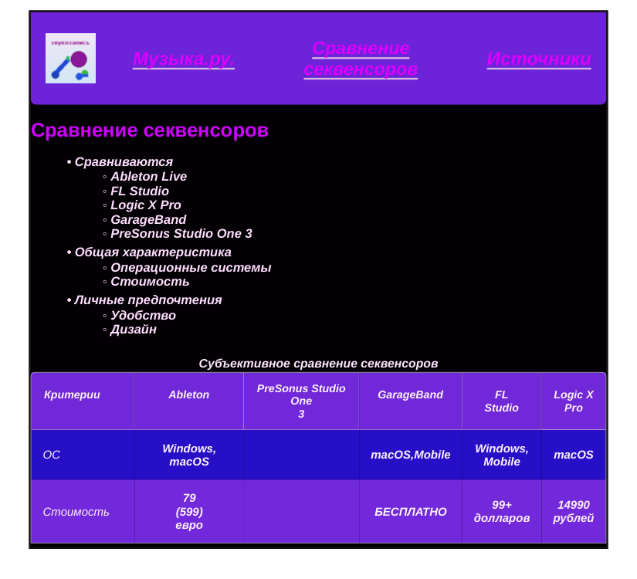

4. Инструкция запуска
python main.py
http://127.0.0.1:8000

5. Серверный сценарий main.py
from http.server import HTTPServer, BaseHTTPRequestHandler
from pathlib import Path
from html import escape
import mimetypes

ROOT = Path(__file__).resolve().parent
CONTENT_FILE = ROOT / "content.txt"

def parse_content(path: Path) -> dict:
"""Read a text file and split visible page content into sections."""
data = {"site": {}, "main": {}, "list": [], "table": {"headers": [], "rows": []}}
section = None

for raw_line in path.read_text(encoding="utf-8").splitlines():
line = raw_line.strip()
if not line:
continue
if line.startswith("[") and line.endswith("]"):
section = line[1:-1]
continue

if section in {"site", "main"} and "=" in line:
key, value = line.split("=", 1)
data[section][key.strip()] = value.strip()
elif section == "list" and "=" in line:
title, values = line.split("=", 1)
items = [item.strip() for item in values.split("|") if item.strip()]
data["list"].append({"title": title.strip(), "items": items})
elif section == "table" and "=" in line:
key, value = line.split("=", 1)
if key == "caption":
data["table"]["caption"] = value.strip()
elif key == "headers":
data["table"]["headers"] = [item.strip() for item in value.split("|")]
elif key == "row":
data["table"]["rows"].append([item.strip() for item in value.split("|")])

return data

def build_page(data: dict) -> str:
nav_items = data["site"].get("nav", "").split("|")
nav_html = "\n".join(
f'<a href="#">{escape(item).replace("Сравнение секвенсоров", "Сравнение<br>секвенсоров")}</a>'
for item in nav_items
if item.strip()
)

list_html = []
for group in data["list"]:
children = "".join(f"<li>{escape(item)}</li>" for item in group["items"])
list_html.append(f"<li>{escape(group['title'])}<ul>{children}</ul></li>")

headers_html = "".join(
f"<th>{escape(header).replace('Studio One 3', 'Studio One<br>3').replace('FL Studio', 'FL<br>Studio').replace('Logic X Pro', 'Logic X<br>Pro')}</th>"
for header in data["table"]["headers"]
)

rows_html = []
for row in data["table"]["rows"]:
cells = "".join(
f"<td>{escape(cell).replace(', ', ',<br>').replace(' ', '<br>') if cell in {'Windows, Mobile', '79 (599) евро', '99+ долларов', '14990 рублей'} else escape(cell)}</td>"
for cell in row
)
rows_html.append(f"<tr>{cells}</tr>")

title = escape(data["site"].get("title", ""))
return f"""<!doctype html>
<html lang="ru">
<head>
<meta charset="utf-8">
<meta name="viewport" content="width=device-width, initial-scale=1.0">
<title>{title}</title>
<link rel="stylesheet" href="/style.css">
</head>
<body>
<div class="page">
<header class="site-header">
<img class="logo" src="/assets/logo.png" alt="{escape(data['site'].get('logo_alt', 'Логотип'))}">
<nav class="menu">
{nav_html}
</nav>
</header>

<main class="content">
<h1>{escape(data['main'].get('heading', ''))}</h1>
<ul class="info-list">
{''.join(list_html)}
</ul>

<section class="table-wrap">
<div class="table-title">{escape(data['table'].get('caption', ''))}</div>
<table>
<thead><tr>{headers_html}</tr></thead>
<tbody>{''.join(rows_html)}</tbody>
</table>
</section>
</main>
</div>
</body>
</html>"""

class Handler(BaseHTTPRequestHandler):
def do_GET(self):
if self.path in {"/", "/index.html"}:
html = build_page(parse_content(CONTENT_FILE)).encode("utf-8")
self.send_response(200)
self.send_header("Content-Type", "text/html; charset=utf-8")
self.send_header("Content-Length", str(len(html)))
self.end_headers()
self.wfile.write(html)
return

requested = (ROOT / self.path.lstrip("/")).resolve()
if ROOT in requested.parents and requested.exists() and requested.is_file():
content = requested.read_bytes()
mime = mimetypes.guess_type(str(requested))[0] or "application/octet-stream"
self.send_response(200)
self.send_header("Content-Type", mime)
self.send_header("Content-Length", str(len(content)))
self.end_headers()
self.wfile.write(content)
return

self.send_error(404, "File not found")

if __name__ == "__main__":
port = 8000
print(f"Страница открывается по адресу: http://127.0.0.1:{port}")
HTTPServer(("127.0.0.1", port), Handler).serve_forever()

6. Текстовый файл с контентом content.txt
[site]
title=Музыка.ру.
logo_alt=Логотип сайта Музыка.ру
nav=Музыка.ру.|Сравнение секвенсоров|Источники

[main]
heading=Сравнение секвенсоров

[list]
Сравниваются=Ableton Live|FL Studio|Logic X Pro|GarageBand|PreSonus Studio One 3
Общая характеристика=Операционные системы|Стоимость
Личные предпочтения=Удобство|Дизайн

[table]
caption=Субъективное сравнение секвенсоров
headers=Критерии|Ableton|PreSonus Studio One 3|GarageBand|FL Studio|Logic X Pro
row=ОС|Windows, macOS||macOS,Mobile|Windows, Mobile|macOS
row=Стоимость|79 (599) евро||БЕСПЛАТНО|99+ долларов|14990 рублей

7. CSS style.css
@page { size: 1100px 1000px; margin: 0; }

* {
box-sizing: border-box;
}

html,
body {
margin: 0;
padding: 0;
background: #ffffff;
font-family: Arial, Helvetica, sans-serif;
}

.page {
width: 1000px;
min-height: 930px;
margin: 18px auto;
background: #030003;
color: #fff2ff;
border: 3px solid #151515;
overflow: hidden;
}

.site-header {
height: 160px;
background: #6d25d8;
border-radius: 0 0 10px 10px;
display: flex;
align-items: center;
justify-content: space-between;
padding: 24px 26px;
}

.logo {
width: 86px;
height: 86px;
object-fit: cover;
}

.menu {
display: flex;
align-items: center;
justify-content: space-between;
flex: 1;
margin-left: 64px;
gap: 40px;
}

.menu a {
color: #dd00ff;
font-size: 32px;
font-weight: 800;
font-style: italic;
text-decoration: underline;
text-decoration-color: #d9b9df;
text-decoration-thickness: 3px;
text-underline-offset: 5px;
text-shadow: 1px 1px 0 #6b126e;
}

.menu a:nth-child(2) {
font-size: 31px;
line-height: 1.15;
text-align: center;
}

.content {
padding-top: 24px;
}

h1 {
margin: 0 0 22px 0;
color: #d000ff;
font-size: 34px;
line-height: 1.15;
font-weight: 800;
}

.info-list {
margin-left: 36px;
margin-top: 0;
margin-bottom: 34px;
color: #ffdfff;
font-size: 22px;
font-weight: 800;
font-style: italic;
text-shadow: 1px 1px 0 #854f80;
}

.info-list > li {
margin: 4px 0 7px 0;
}

.info-list ul {
margin: 2px 0 0 22px;
font-weight: 600;
}

.table-wrap {
margin-top: 10px;
}

.table-title {
text-align: center;
color: #ffeaff;
font-size: 21px;
font-weight: 600;
font-style: italic;
margin-bottom: 4px;
text-shadow: 1px 1px 0 #8b5686;
}

table {
width: 100%;
border-collapse: separate;
border-spacing: 0;
border: 1px solid #bfb5cf;
border-radius: 8px 8px 0 0;
overflow: hidden;
color: #fff2ff;
font-style: italic;
font-weight: 700;
}

thead th {
background: #7028d8;
border-right: 1px solid #c8b7d8;
border-bottom: 1px solid #c8b7d8;
padding: 16px 15px;
font-size: 19px;
line-height: 1.16;
text-align: center;
min-height: 76px;
}

thead th:first-child {
text-align: left;
padding-left: 22px;
}

thead th:last-child {
border-right: none;
}

tbody td {
padding: 20px 20px;
font-size: 20px;
line-height: 1.15;
text-align: center;
vertical-align: middle;
text-shadow: 1px 1px 0 #6e3a83;
}

tbody td:first-child {
text-align: left;
width: 18%;
font-weight: 500;
}

tbody tr:nth-child(1) td {
background: #2610c7;
}

tbody tr:nth-child(2) td {
background: #7228dc;
}

@media (max-width: 1050px) {
.page {
width: 96vw;
}

.menu a {
font-size: 26px;
}
}

